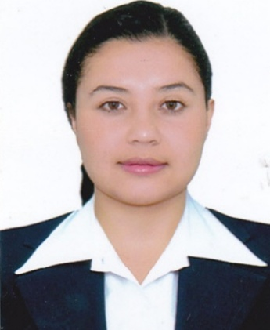

**Luisa fernanda cortes alvarez**

**Cc: 1000766366**

**Edad: 25**

**Direccion: cr63#103g19**

**Ciudad: medellin**

**Móvil: 3053350085**

**Correo: alvarezfernandaluisa@hotmail.com**

**PERFIL OCUPACIONAL : TECNICO RECURSOS HUMANOS**

**INFORMACION ACADÉMICA:**

TECNOLÓGICOS: RECURSOS HUMANOS

TRIMESTRE: 3

FICHA: 2033716

**SECUNDARIOS:**

27/04/2021

**CURSOS Y CAPACITACIONES**

**FUNDAMENTACION PARA LA PARTICIPACION EN EL MERCADO INTERNACIONAL**

**INFORMACIÓN LÍDER DE CONTRATO DE APRENDIZAJE-SENA**

|  |  |
| --- | --- |
| **NOMBRE** | **Juan camilo fernadez** |
| **TELÉFONO CONTACTO** | **442800** |
| **CORREO ELECTRÓNICO** | **Fernadezs@s loopena.edu.co** |

**REFERENCIAS PERSONAL:**

Manuel moreno Técnico en acabo textil _ servicio nacional de aprendizaje SENA – operador de maquina plana.

Cel.: 3192391135

**REFERENCIAS FAMILIA**

**Ejemplo:**

DORA MARIA ALVAREZ ZAPATA , AMA DE CASA

TEL 3225177892

**LUISA CORTES**

**________________________**

**C.C. 1000766366, Itagui ( antioquia )**